**Ü1.1**

**Welche Entscheidung ist wichtiger als die andere und wie wird diese Entscheidung die Zukunft beeinflussen , was wäre wenn ich die flache Entscheidung wähle .**

**Ü1.2**

**In einer Mathe Schularbeit sagte mich mein Freund das ich ihm helfen soll. Ich war gut vorbereitet, aber es wäre Schummeln gewesen, ihm zu helfen b.**

**Sollte ich ihm für unsere Freundschaft helfen, oder fair und ehrlich bleiben und die Regeln befolgen?**

**c.**

**Ich musste zwischen Freundschaft und Ehrlichkeit wählen. Am Ende entschied ich, ehrlich zu bleiben und meinem Freund nach der Schularbeit beim Lernen zu helfen**

**Ü1.3**

1. **Wirtschaftsethik**

**W: Gerechtigkeit, Transparenz.**

1. **Bildungsethik**

**W: Chancengleichheit,**

1. **Sportethik**

**W: Fairness, Teamgeist**.

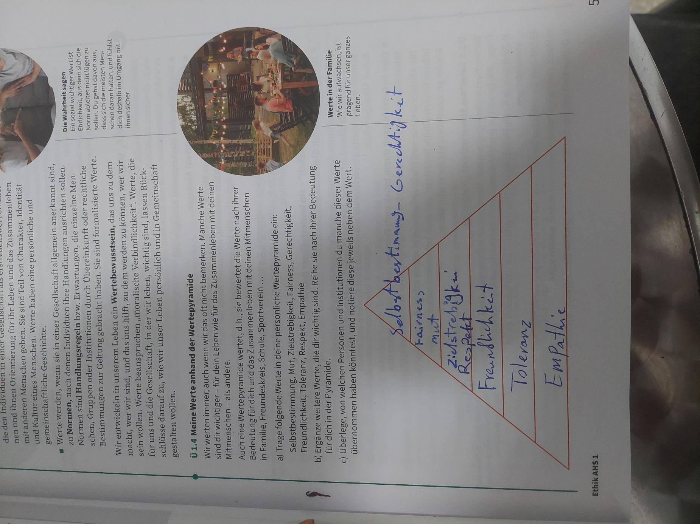

**Ü1.6**

**a.**

**1. Finanzierung öffentlicher Dienstleistungen: Steuergelder werden verwendet, um wesentliche Dienstleistungen wie Bildung, Gesundheitswesen, öffentliche Sicherheit (Polizei und Feuerwehr), Infrastruktur (Straßen, Brücken) und öffentlichen Verkehr zu finanzieren.**

**2. Soziale Gerechtigkeit und Umverteilung: Steuern helfen dabei, Wohlstand gerechter zu verteilen. Durch Sozialleistungen, Arbeitslosengeld, und Renten werden Menschen unterstützt, die finanziell benachteiligt sind.**

**b.**

**Österreich hat ein progressive Steuersystem. Das bedeutet, dass je höher das Einkommen einer Person ist, desto größer ist der Prozentsatz, der als Steuer erhoben wird. Das heißt, zahlen Personen mit höherem Einkommen einen größeren Anteil ihres Einkommens an den Staat als Personen mit niedrigerem Einkommen.**

**c.**

**Unserer Meinung nach ist das progressive Steuersystem gut, solange der Einkommensunterschied zwischen ausgebildeten und weniger oder nicht ausgebildeten Personen nicht zu gering ist. Wenn die Einkommensunterschiede klein und nah beieinander liegen, könnte dies dazu führen, dass Menschen weniger Motivation haben, anspruchsvollere und wissenschaftlichere Arbeiten zu übernehmen.**

**d.**

**Gerechtigkeit im Steuersystem bedeutet, dass Steuern fair von den Menschen erhoben werden. Personen mit höherem Einkommen zahlen mehr Steuern, während Personen mit geringerem Einkommen weniger zahlen. Das Ziel ist, dass die finanzielle Belastung für Menschen mit geringem Einkommen geringer ist und das Geld gerecht für öffentliche Dienstleistungen verwendet wird.**

**Ü1.7**

**Wenn es keine Steuern gäbe, könnte der Staat öffentliche Dienstleistungen wie Bildung, Gesundheitsversorgung, Sicherheit und andere notwendige Dienstleistungen nicht bereitstellen. Auch die Renten und Sozialleistungen für Arbeitslose oder Menschen mit Behinderungen würden eingestellt werden. Dadurch würde das Leben der Menschen in verschiedenen Bereichen negativ beeinflusst und soziale Ungleichheit würde zunehmen.**

**Ü1.8**

**2**

**Diese Wertwörter zeigen, dass der Autor Heidi Klum und ihre Show „Germany’s Next Topmodel“ nicht mag. Wörter wie „Größenwahn“ und „Frechheit“ zeigen, dass er denkt, die Show ist schlecht für junge Mädchen. Der Text sagt, dass die Show falsche Vorstellungen von Schönheit vermittelt.**

**\*Kritisch**

**\*Abwertend**

**\*Bewusst machen**

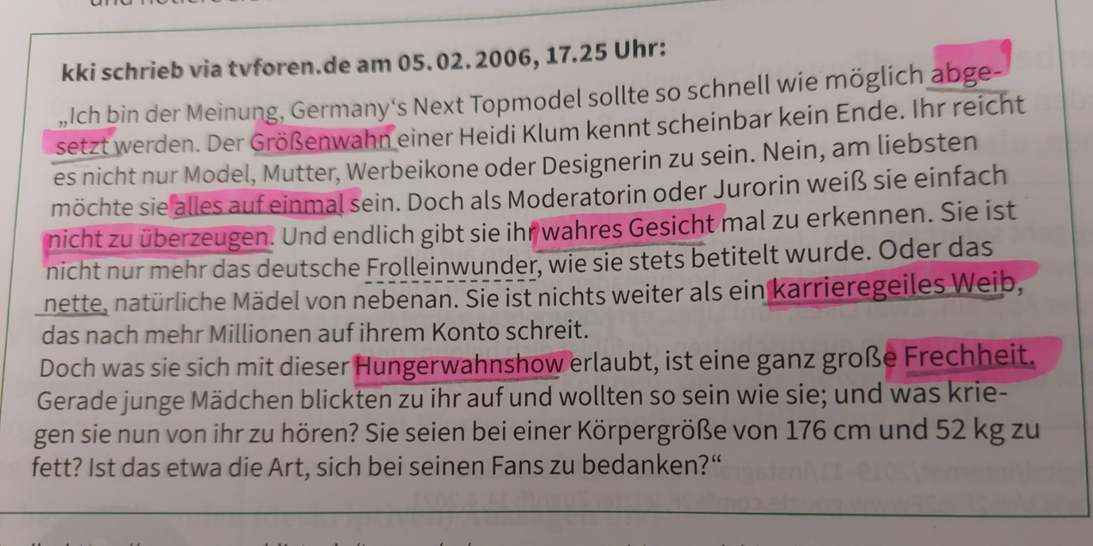

**Ü1.9**

**Sind Lügen immer schlecht?**

**Behauptung: Nicht alle Lügen sind schlecht, manchmal sind sie notwendig und hilfreich.**

**Begründung: In bestimmten Situationen kann eine Lüge helfen, jemanden zu schützen oder eine unangenehme Situation zu vermeiden**

**Beispiel: Stellen wir uns vor, ein Kind hat ein Haustier verloren und fragt seine Eltern, ob es im Himmel ist und glücklich sein wird. Anstatt die Realität zu erklären, könnten die Eltern sagen, dass das Haustier jetzt an einem glücklichen Ort ist. Diese Lüge hilft dem Kind, den Verlust besser zu umgehen.**

**Ü1.10**

**1.**

**a) Sophie Scholl und Mahatma Gandhi: Sophie Scholl war eine deutsche Studentin und Widerstandskämpferin, die während der Nazizeit gegen das Nazi-Regime kämpfte. Sie und ihr Bruder, Mitglieder der „Weißen Rose“, verteilten Flugblätter, um die deutsche Bevölkerung über die Ungerechtigkeit und Unterdrückung des Regimes aufzuklären. Mahatma Gandhi war der Anführer der indischen Unabhängigkeitsbewegung und ein Verfechter des Friedens. Er kämpfte mit friedlichen und gewaltfreien Methoden gegen die britische Kolonialherrschaft.**

**B) Beide zeigten in sehr schwierigen Situationen Standhaftigkeit und blieben ihren Überzeugungen treu. Sophie Scholl stellte sich gegen die Nazis und gab ihren Kampf nicht auf. Mahatma Gandhi lehrte die Menschen durch seine gewaltfreie Haltung und friedlichen Widerstand, dass man mit Frieden und Einheit die Freiheit erreichen kann.**

**2.**

1. **Er meint dass Veränderungen in der Welt bei uns selbst beginnen sollten.**

**b) Zum Beispiel in einer Situation, in der ich eine schwierige Entscheidung treffen musste und Mut brauchte. Oder in Zeiten, in denen ich den Widrigkeiten des Lebens standhalten und meine Überzeugungen treu bleiben musste.**

**Ü1.11**

**Klugheit**

Zu wenig: Der Fortschritt der Gesellschaft wird unterbrochen

Zu viel: Arbeitskräftemangel , Unkontrollierbarer Fortschritt der Menschheit

**Gerechtigkeit**

Zu wenig: Zunahme von Korruption ,Diebstahl , Diktatur ….

Zu viel: Es passiert nicht Negatives